ПАРК СЕМЕЙНОГО ДОСУГА КИРОВСКИЙ РАЙОН г. ВОЛГОГРАД
1 мая 2017 г. «Концертная программа «Мир, труд, май».
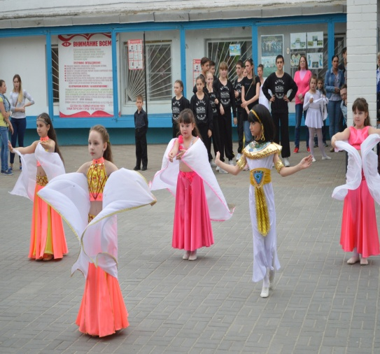
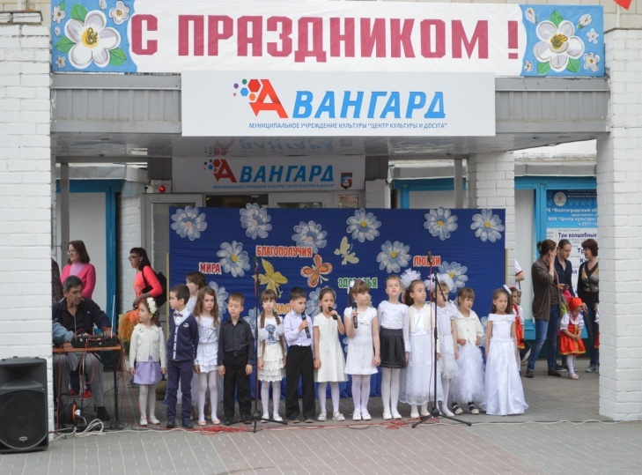
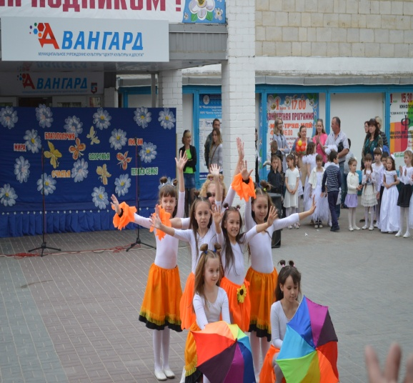

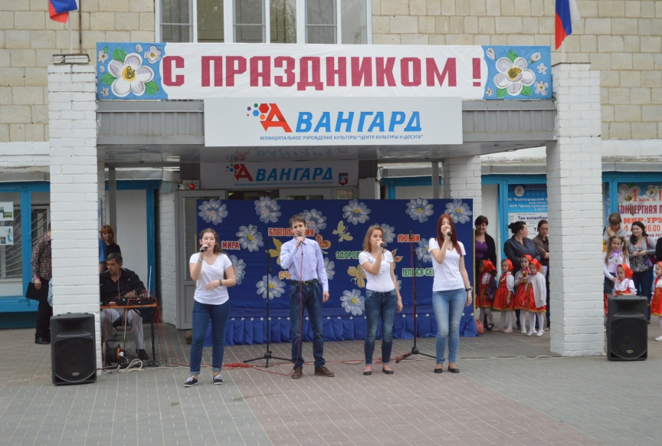
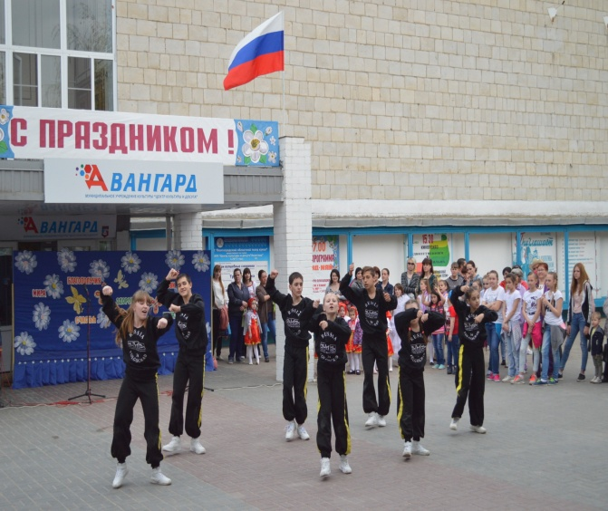
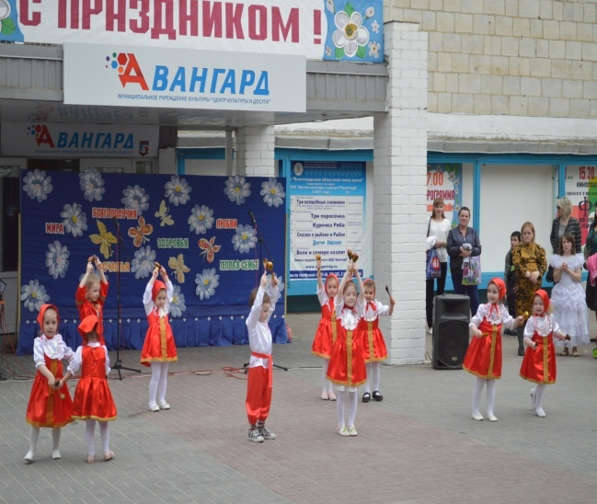

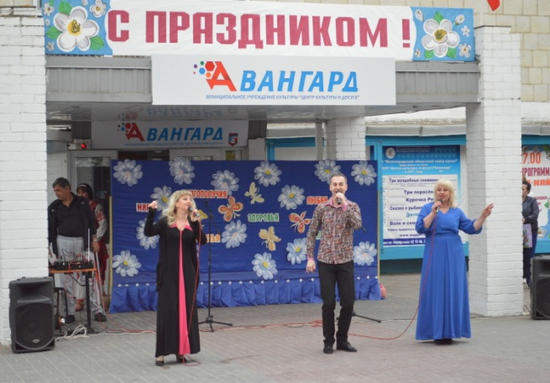
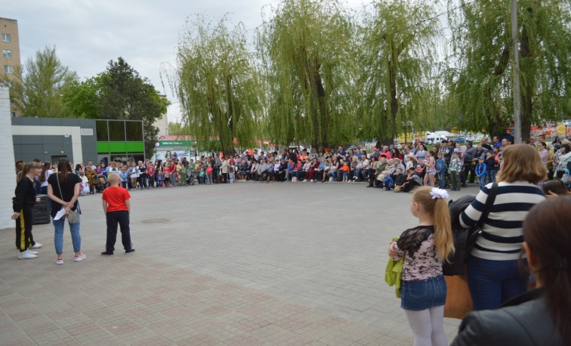

1. Информационное освещение:на сайте администрации Кировского района, учреждения: ckidavangard.ru, витраж у ЦК и Д «Авангард»
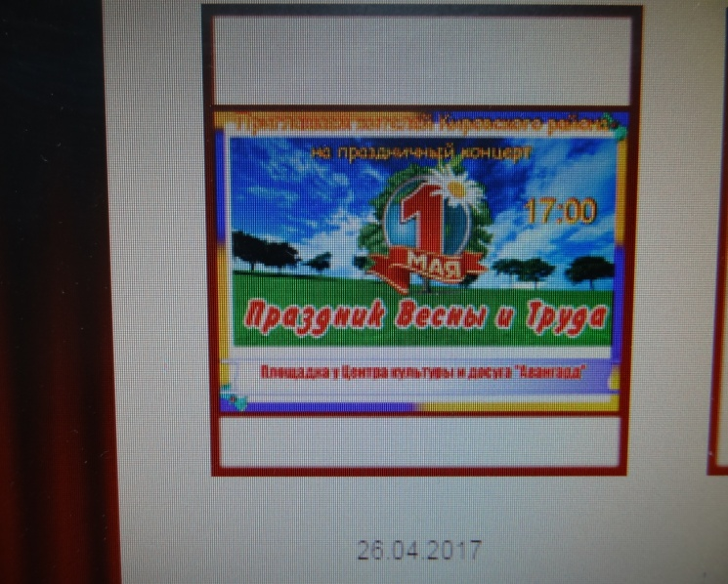
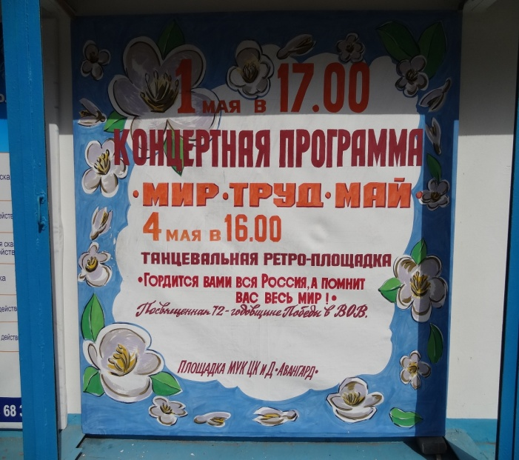

2. Описание мероприятия: Приятный подарок в день 1 мая подготовил ЦК и Д «Авангард» для жителей Кировского района. Мероприятие началось с бесплатного показа увлекательного художественного фильма « Тайна Егора, или необыкновенные приключения, обыкновенным летом». После просмотра кинофильма, зрителей ждала концертная программа. Приятную атмосферу концертной программы создавали участники творческих коллективов и великолепие расцветающей природы благоухающего мая. Приятные минуты праздничного вечера зрителям доставили юные танцоры студии восточного танца « Джади» и «Шахерезада». Маленькие танцоры ансамбля народного танца «Калинка» и студии танцевальной аэробики «Темп». Особенно тепло и восторженно зрители встречали самых маленьких артистов. Незабываемым осталось выступление танцоров студии современного танца хип-хоп: «СМС», вызвавшее бурю оваций и восхищения. Весь вечер, звучали любимые песни. Под исполнение артистов из вокальной группы «Эдельвейс», солистов вокальной студии «Крылья мечты» и «Серпантин» жители района с удовольствием вместе с ,детьми танцевали в ритме любимых мелодий. А ещё все желающие могли сделать себе аква - грим.

3.Участниками фестиваля стали:8 творческих коллективов МУК ЦК и Д «Авангард» в количество – 190 чел.;
-Хоровые коллективы: Вокальная студия «Крылья мечты», вокальная студия «Эдельвейс», вокальная студия «Серпантин».
- Танцевальные коллективы: - Студия восточного танца «Джади», ансамбль народного танца«Калинка», студия современного танца « SmS»,
студия оригинального жанра «Каскад».
- Солисты: участница вокальной студия «Эдельвейс- Евгения Медведева, солистки вокальной студии «Серпантин». Людмила Гирман, Наталья Рогова.

4. Количество зрителей на мероприятие- 450 человек: взрослое население – 200 чел. (из них люди пожилого возраста- 70 чел. инвалиды 4 чел.), молодежь- 150 чел, дети-100 чел.

5. Уровень проведения (художественное и музыкальное оформление, техническое сопровождение, сценарная разработка, профессионализм ведущих);

6. Сценарий фестиваля ( прилагается).

